VÝCVIKOVÝ POBYT PECKA JARO 2014
konaný ve dnech 30. dubna až 4. května
v rekreačním areálu Pecka u Nové Paky
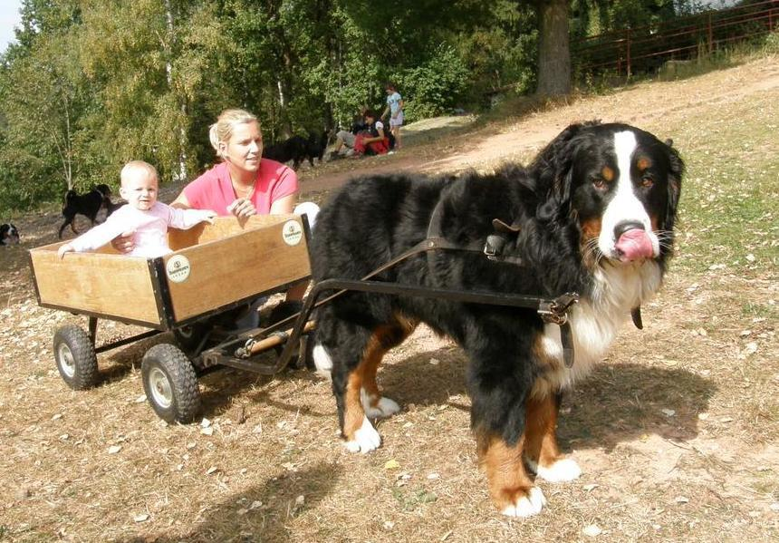Na jaře se už po třinácté sejdeme na výcvikovém pobytu na Pecce. Nástup na pobyt je 30. 4. po 16 hodině a začínáme večeří. Končí se 4. 5. obědem.
Čeká Vás především „psí program“. Výchova a socializace štěňat, zvládání základní poslušnosti, výcvik pro pokročilé a také možnost absolvování zkoušek ZOP a ZPU1 (zkoušky podle Kynologického řádu Brno) či canisterapeutické zkoušky (přihlášky najdete na www.auracanis.cz). Součástí programu bude i nácvik předvedení psa ve výstavním kruhu, příprava na svody mladých či bonitace, nácvik zapřahání psů do vozíku, zajímavé přednášky.
Na sobotu 3. 5. odpoledne je naplánovaná táborová, která bude zakončena večerním čarodějnicko - májovým táborákem, kde opečeme něco na rožni a projdeme si stezku odvahy. Nezapomeňte přibalit i nějakou tu fešnou masku s čarodějnickou či májovou tématikou.
Pro děti je po dobu konání výcviku zajištěný „hlídací“ program.
UBYTOVÁNI:
Ubytování je možné buď v chatkách (4-lůžkové, se dvěma palandami, sprcha a WC jsou v centrální budově) nebo v pokojích ve zděných budovách (2-5ti lůžkové, se soc. zařízením). V pokojích jsou lůžkoviny, v chatkách jsou spacáky (doporučujeme vlastní teplý spacák). V pokojích je možnost přikoupení topení, cena je 150 Kč/pokoj/den. Platí se na místě, objednává se při přihlášení.
CO MUSÍTE MÍT S SEBOU:
Pokud budete chtít s sebou psa na pokoj či chatku, je nutné mít s sebou starší prostěradla nebo jiné pokrývky postelí či paland, aby nedošlo ke znečištění lůžkovin. Pes musí mít s sebou očkovací průkaz nebo pas, nezapomeňte na platné očkování. Doporučujeme jednořadý řetízkový obojek, klasické vodítko, vodítko a obojek na vystavování, košík, aport (nebo nějakou hračku), stopovací šňůru. Pokud nemáte, bude možnost dokoupení na místě. Doporučujeme teplé oblečení, holínky a pláštěnku. Cvičíme za každého počasí.
Hárající feny se mohou pobytu zúčastnit, ale počítejte s určitým omezením při výcviku i při pobytu v areálu.

Kontakty na pořadatele:
Jana a Pavel Pečenkovi, Mokrovousy 51, 503 15 Nechanice
+420603168351, +420605406195,
www.mokrovousy.cz/danka, pecenkovi@seznam.cz

